

**FACULTAD DE INGENIERIA**

**ESCUELA DE COMPUTACION**

**Asignatura: Lenguajes Interpretados en el Servidor LIS104**

**CICLO ACADEMICO: 01-2021**

Título:

“SPA El eden”

Docente:

Ing. Karens Medrano.

Presentado por:

|  |  |
| --- | --- |
| Apellidos, Nombres | Carné |
| Edwin Alexander Santos Martínez | SM180297 |
| Marlin José Ardon Martínez | AM120254 |
| Brayan Gerardo Gamez Ramirez | GR180212 |
| Karla Elizabeth Oliva Chávez | OC182674 |

Soyapango, 11 de mayo de 2021.

Dashboard administrador

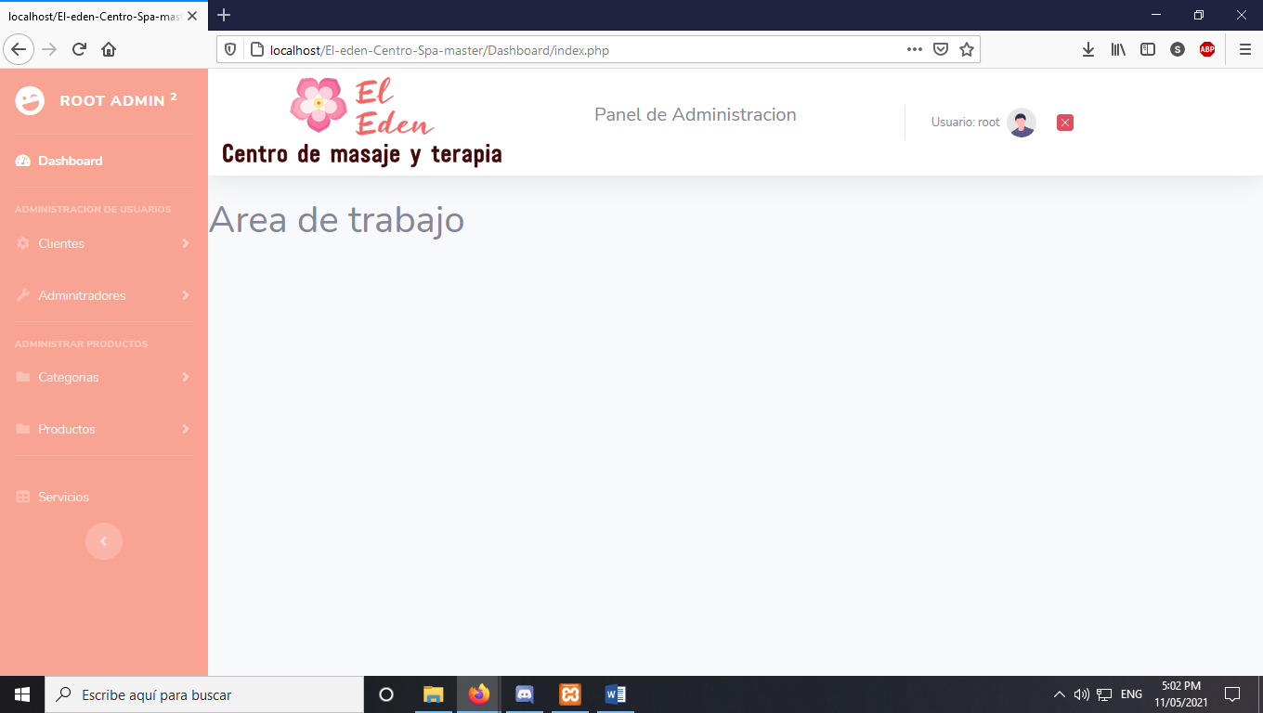

Dashboard principal desde donde se puede accedes a las diferentes opciones de administrador.

Area clientes

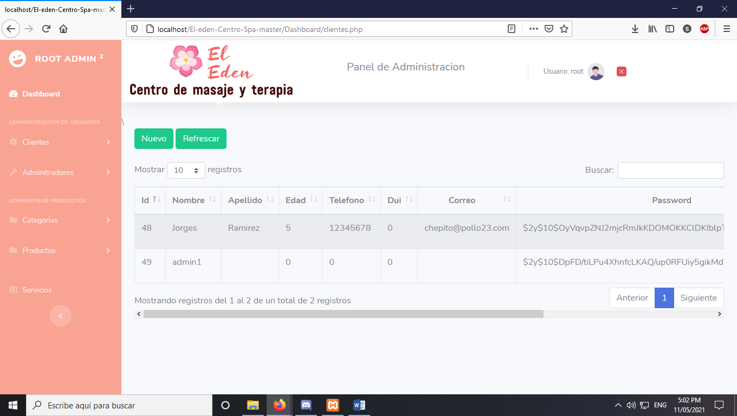

Dashboard desde donde el administrador puede ver las cuentas de clientes en el sistema.

Cuentas de administrador

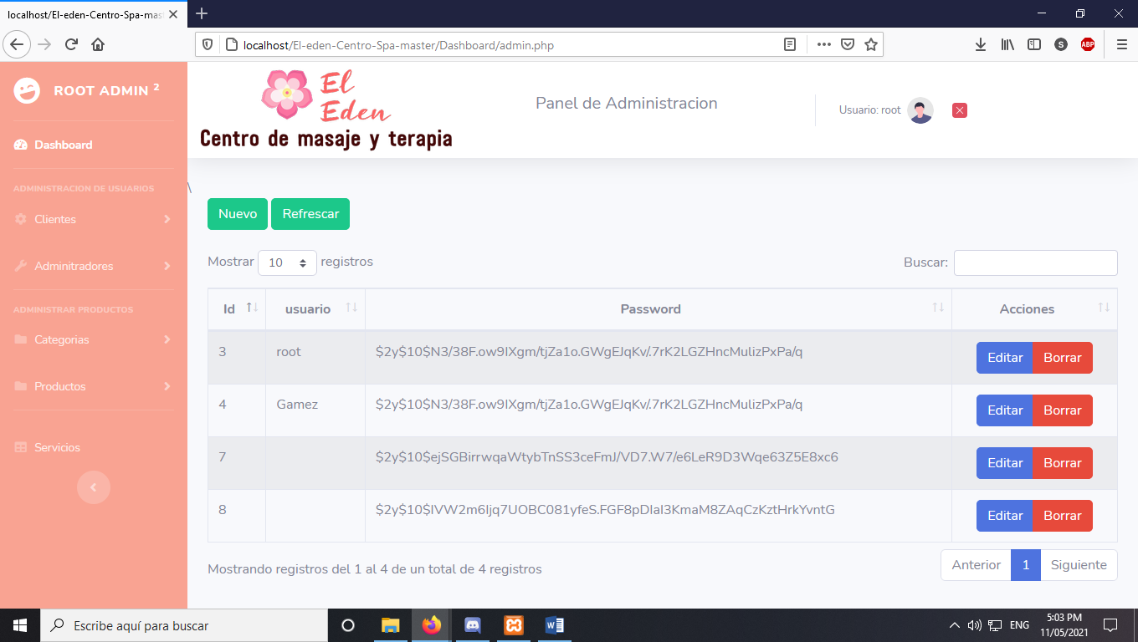

Dashboard desde donde el administrador puede ver otras cuentas de administrador en el sistema.

Ingreso de producto

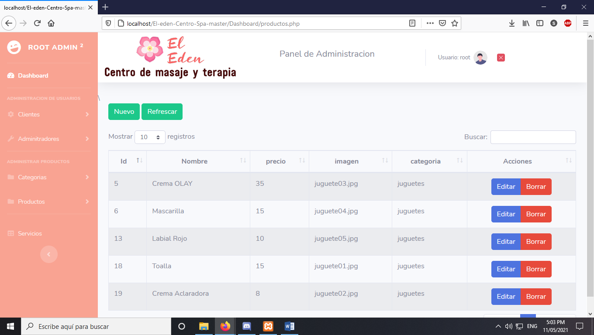

Dashboard desde donde el administrador puede ingresar nueva mercadería al sistema.

Pantalla principal



Página principal desde donde se puede tener acceso a las diferentes funciones del sitio web.

Pantalla tienda

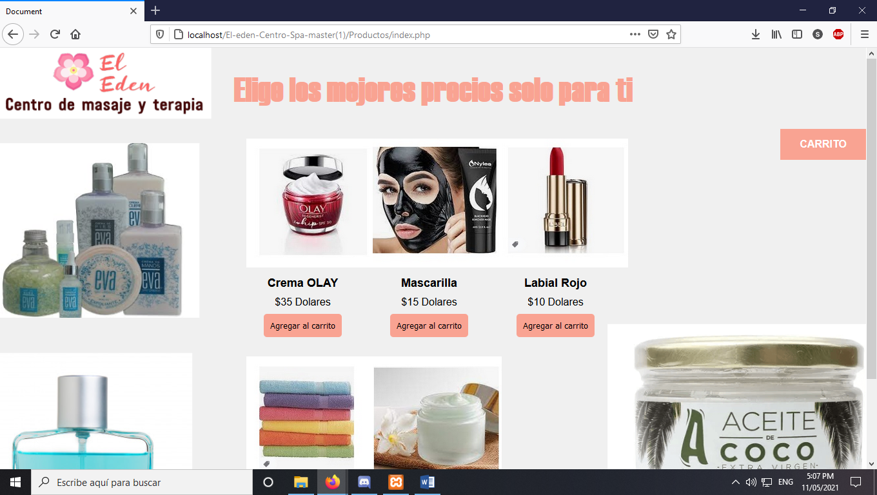

Página principal de compra de productos, desde aquí se pueden añadir los productos al carrito de compra.

Pantalla tienda con carrito

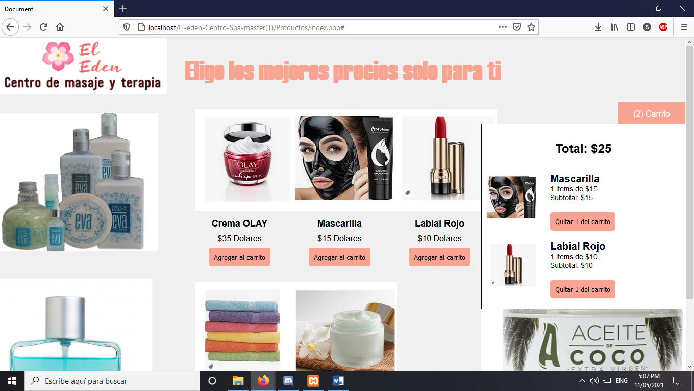

Visualización de la pantalla del carrito de compras, desde el carrito también se puede eliminar artículos que ya no se deseen adquirir.